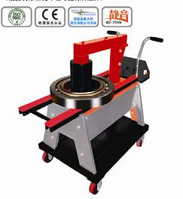
AUELY-130高性能静音轴承加热器

技术参数：
功率：12KVA 电流：32A
电压/频率：380V（50HZ）
加热器重量：220KG
加热最大轴承重量：600KG
可加热最小轴承内径：60mm
可加热最大轴承外径：1020
垂直加热宽度（B）：≤380mm
水平加热宽度（B）：≤300mm
温度范围：标准型40℃-250℃（特殊定制可达500℃）
外形尺寸：1450×700×1100mm
附件：
标准加热杆 最小加热内径
40×40×600 60mm
60×60×600 85mm
85×85×600 125mm

宁波利德亚太仪器设备有限公司
宁波（骆驼）机电工业园区荣吉路
电话：0574-82699700
传真：0574-56877557
手机：15968445451
Q Q： 37518088
E-MAIL: yjh.37@173.com
网站：http://www.lstime.com
http://www.leadsun-china.com

